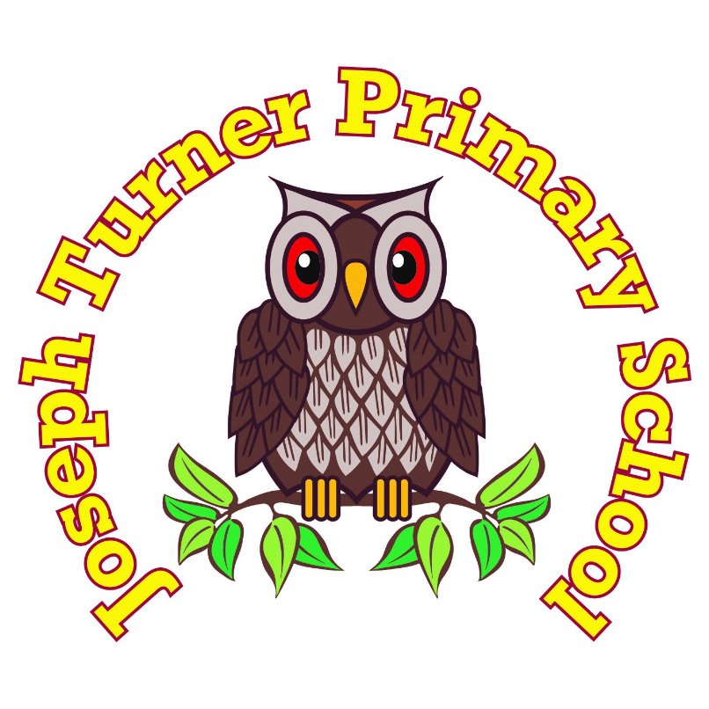
Primary French Vocabulary

Year Group | National Curriculum Statement | Vocabulary
EYFS
Year 1
Year 2
Year 3 | Build foundations in a single language with balanced speaking and writing; understand and communicate ideas on familiar, routine matters; explore patterns and sounds through songs/rhymes; begin to speak in simple sentences and develop accurate pronunciation. (NC KS2 Languages) | salut, bonjour, au revoir, s’il vous plaît, merci, oui/non; je m’appelle…, j’ai … ans; un/une, le/la/les; les nombres 0–20; les couleurs; c’est…; où? qui?; la classe: un crayon, un cahier; la famille: mère, père; les jours, les mois
Year 4 | Engage in conversations (ask/answer questions, express opinions, seek clarification); speak in sentences using familiar vocabulary and basic structures; present ideas orally; read carefully and show understanding of words/phrases. (NC KS2 Languages) | comment ça va? ça va bien/mal; j’aime/je n’aime pas; je préfère; parce que; où habites‑tu? j’habite à…; il y a/il n’y a pas de…; plurals & articles (des, du/de la); accords de couleur; les animaux, la maison, la ville; les nombres 0–60; à, au, aux
Year 5 | Develop accurate pronunciation/intonation; write phrases from memory and adapt to create new sentences; use a dictionary; describe people, places, things and actions orally and in writing; broaden vocabulary and understand new words in context. (NC KS2 Languages) | décrire: grand/petit, les cheveux (longs/courts), les yeux; porter: je porte…, un pantalon, une jupe; la météo: il fait beau/froid/chaud; le temps: hier/aujourd’hui/demain; verbes à haute fréquence: être, avoir, aller, faire (je/tu/il/elle/nous); loisirs: je joue/je fais; nourriture & boissons; opinion + infinitif
Year 6 | Use running language skills with increasing confidence and control; write at varying length for different purposes; understand and use basic grammar (gender, number, high‑frequency verb conjugations, sentence building); compare performance and improve. (NC KS2 Languages) | au restaurant: je voudrais…, l’addition s’il vous plaît; à l’école: matières (les maths, le français) + j’adore/je déteste; la santé: je mange/bois, sain/malsain; futur proche: je vais + infinitif; passé composé (intro): j’ai joué/j’ai mangé; prépositions: dans, sur, sous, devant, derrière; connecteurs: et, mais, parce que; adverbes: souvent, parfois

